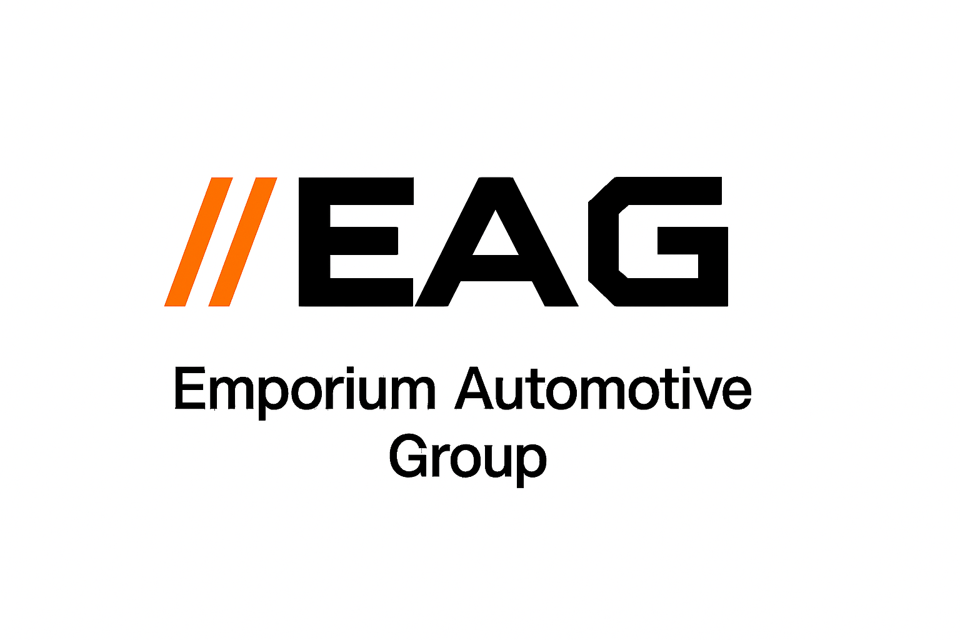
ZÁSADY POUŽÍVÁNÍ COOKIES
//Emporium Automotive Group
IČ: 01234567
DIČ: CZ123455678
Na webu Emporium Automotive Group používáme pouze technické cookies, které jsou nezbytné pro správné fungování formuláře a zobrazení webu.
Nepoužíváme žádné marketingové ani analytické cookies třetích stran.
Pokračováním v používání webu souhlasíte s použitím těchto technických cookies.

V Č. Budějovicích dne 1.10.2025

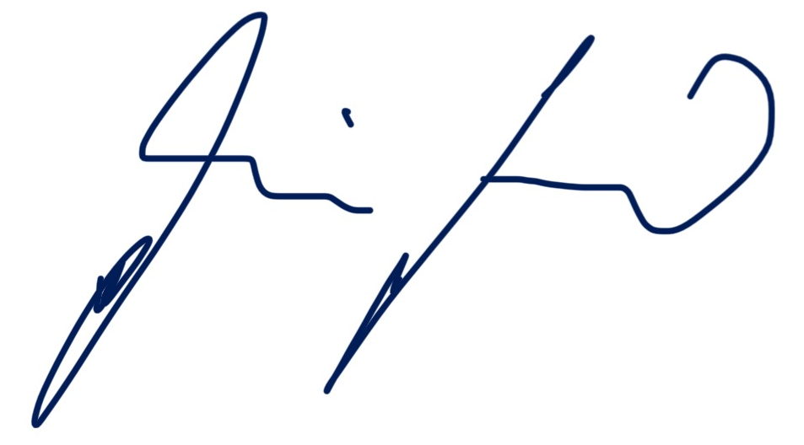
Milan Nosek – Jednatel společnosti

